**罚写终结者**

**[用户使用说明书]**

|  |  |
| --- | --- |
| 成员 | 刘顺宁 |
| 成员 | 安璟坤 |
| 成员 | 范旭 |

目录

1. 引言 1

1.1. 项目背景 1

1.2. 编写目的 1

2. 软件概述 1

2.1. 项目目标 1

2.2. 子系统介绍 1

2.3. 功能模块介绍 2

2.4. 性能介绍 2

3. 运行环境 3

3.1. 硬件运行环境 3

3.2. 软件运行环境 3

4. 系统进入方式 3

5. 系统功能使用说明 3

5.1. 主页面 4

5.2. 登录注册页面 5

# 

# 引言

## 项目背景

疫情当前，很多学校开始进行网课教学。在高中时期，我们经常因为犯错误而被老师罚抄课文；在大学期间，我们也有一些手写作业。在上网课时，老师不要求我们交纸质版，往往要求我们交照片，因此我们小组开发了一款“罚写终结者”产品，能够自动生成需要的手写，并且附带稿纸背景，大大降低了学生的痛苦。

## 编写目的

本文档为罚写终结者的用户使用说明。虽然本网站大部分功能均清晰地展示在了页面上，但为了用户能在必要时通过本文档获取到使用指南，本文档对该网站的功能以及使用技巧上均做了一定的介绍。

本文档的功能介绍部分对各个页面的使用以及注意事项均做了说明，用户可以查阅本文档以更好地使用本系统。本文档编写时关注核心功能，能在一定程度上为用户解答疑惑，以提高用户的使用体验。

# 软件概述

## 项目目标

“罚写终结者”的宗旨是为了方便人们生成手写稿件，让用户不需要亲自数学，也能得到手写体。该系统主要包括：用户客户端。

用户客户端功能：

登录；

注册；

进行文档转手写服务；

进行图片转手写服务；

图片转手写文档的修正服务；

## 子系统介绍

本系统包含两个子系统，一个是用户子系统，用户在这个系统里可以进行登录注册，查看个人提交记录等信息；一个是生成手写子系统，用户能够进行手写文档的生成。

## 功能模块介绍

本项目的功能模块清单见表1功能模块清单列表。

**表1** 功能模块清单列表

|  |  |  |
| --- | --- | --- |
| **编号** | **名称** | **模块功能描述** |
| 1 | 注册账号 | 用户从游客注册为会员 |
| 2 | 登录系统 | 已注册用户登录系统 |
| 3 | 文档转手写 | 用户能够在这个模块输入文档，选择字体和背景，生成相应的手写文档 |
| 4 | 图片转文档 | 用户选择图片，系统自动生成图片对应的文档 |
| 5 | 查看提交记录 | 用户查看自己的提交记录 |

## 性能介绍

具体性能需求点如表3所示。

**表3** 性能需求表

|  |  |  |  |  |  |  |
| --- | --- | --- | --- | --- | --- | --- |
| **编号** | **性能需求来源名称** | **使用者** | **功能描述** | **输入** | **响应要求** | **结果** |
| 1 | 加载网站页面 | 用户 | 加载平台的页面 | 无 | 0.5秒 | 显示平台的页面 |
| 2 | 用户提交文档生成手写 | 用户 | 生成对应的手写 | 用户想要生成对应手写的文本内容 | 5字/秒 | 进行文档展示 |
| 3 | 用户提交想要生成文档的图片 | 用户 | 提取图片中的文字进行文档生成 | 用户获得图片里的文字 | 1秒 | 显示图片里的文字 |
| 4 | 用户获得提交转手写的列表 | 用户 | 获得提交记录 | 用户获得提交列表 | 0.5秒 | 显示提交列表 |

# 运行环境

## 硬件运行环境

处理器：2核4G

内存：4GB

硬盘容量：60GB

输入输出设备：鼠标、键盘、显示屏

网络设备：宽带

## 软件运行环境

操作系统：Ubuntu20.04

连接的后端数据库：MySQL 8.0.13

项目运行环境：jdk1.8

浏览器：Google Chrome

后端开发：springboot2.7

前端开发 ：vue/cli 4.5.13

# 系统进入方式

由于本项目使用Vue框架进行开发，所以只需要在项目目录运行npm run dev指令，运行成功后访问<http://localhost:8080>即可访问项目文件。项目已经部署到云端，所以可以在浏览器输入网址进行访问。

项目网站：[http://101.42.173.97:8090/](http://localhost:8080/)

# 系统功能使用说明

本系统的六个功能模块，在页面的设计中分别由十二个界面来进行实现。关于这十二个部分的详细内容设计会在下方进行一一说明。

## 主页面

1. 导航栏，在这一栏里，用户可以选择需要使用的功能：文档转手写、图片转手写或者查看提交记录。

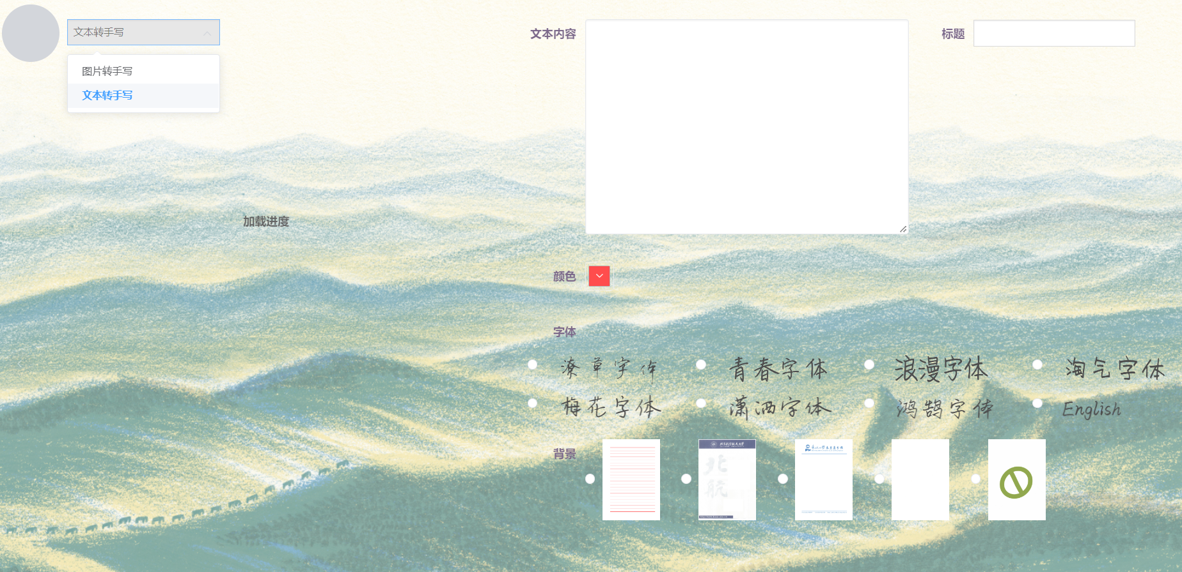

1. 文档转手写功能：可以输入文字，选择字体颜色，选择字体格式，选择稿纸背景，并且能够显示转换进度以及展示转换结果。

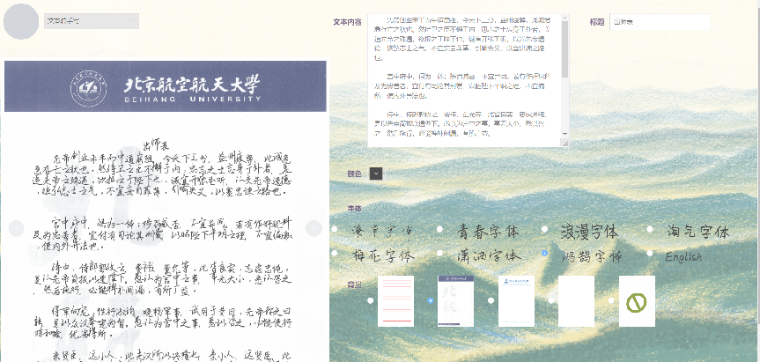

1. 图片转手写功能：可以选择图片进行上传，后端会返回识别出的文字内容，显示给用户，用户可以将内容进行修改，然后重复文档转手写的步骤。
2. 提交记录列表界面：用户在这个界面可以进行提交记录的查看，能够查看具体生成的图片以及删除记录。

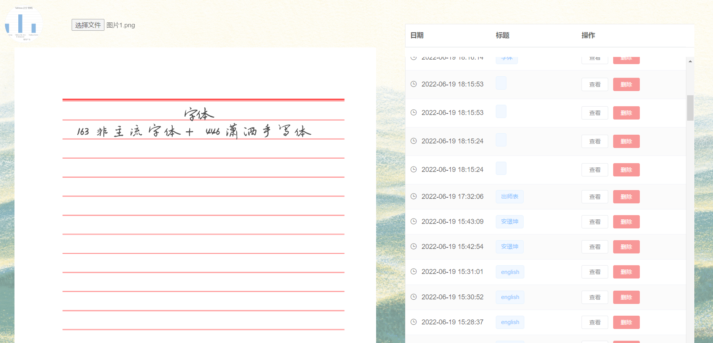

## 登录注册页面

1. 登录界面：用户在这个界面能够登录，输入用户名和密码，进行登录。



1. 注册界面界面：用户在这个界面能够注册，输入用户名、两次密码、及邮箱以及邮箱验证码，进行登录。

